# BAB III ANALISA DAN PERANCANGAN SISTEM

## Analisa Sistem yang Berjalan

Analisis sistem yang merupakan suatu kegiatan penguraian dari suatu sistem yang utuh ke dalam bagian-bagian komponen dengan maksud untuk mengidentifikasi dan mengevaluasi permasalahan-permasalahan, hambatan-hambatan yang terjadi dan kebutuhan-kebutuhan yang diharapakan sehingga dapat diusulkan perbaikan-perbaikan.

### Gambaran Umum Sistem

Sistem informasi rekam medis di klinik Dr. Citra Medika dalam pencatatannya masih dilakukan secara tulis tangan di dalam kertas atau buku besar, belum terkomputerisasi.

#### Activity Diagram Sistem yang Sedang Berjalan

*Activity diagram* menggambarkan *workflow* proses bisnis dan urutan aktivitas dalam sebuah proses. Diagram ini mirip dengan *flowchart,* keuntungan dengan dibuatnya diagram ini pada awal pemodelan untuk membantu memahami keseluruhan proses.



1. *Activity Diagram* Sistem yang Sedang Berjalan

## Analisa Sistem Usulan

Tahap Perancangan Sistem adalah merancang sistem secara rinci berdasarkan hasil analisa sistem yang ada, sehingga menghasilkan model sistem baru yang diusulkan, dengan disertai rancangan database dan spesifikasi program.

### Perancangan Basis Data

1. ERD (*Entity Relationship Diagram*)

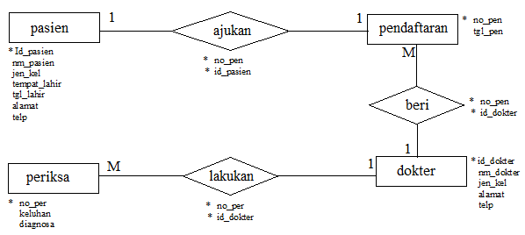

1. *Entity Relationship Diagram*
2. Transformasi ERD ke LRS

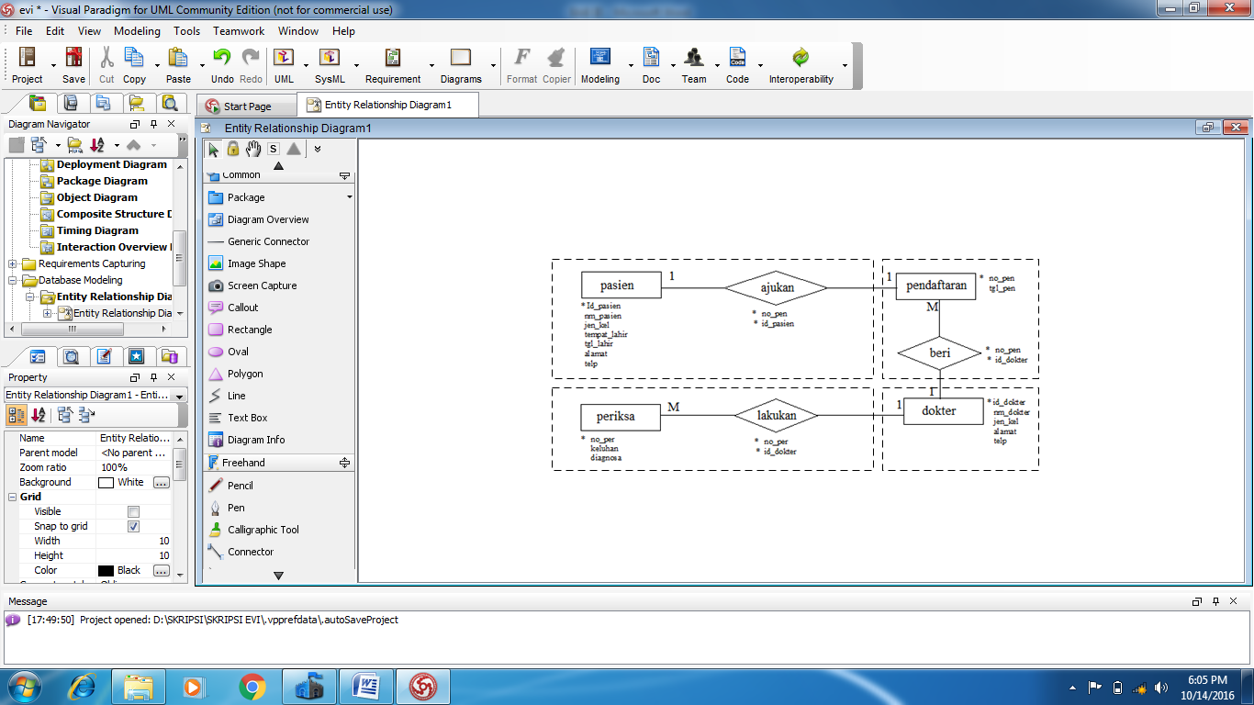

Gambar 3.3 Transfomasi ERD ke LRS

1. LRS (*Logical Record Structure*)

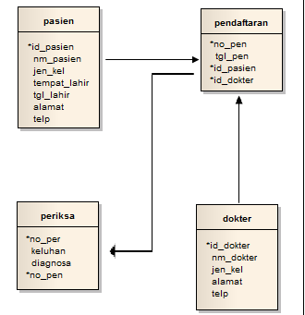

1. *Logical Record Structure*

#### Struktur Tabel

1. Tabel Pasien
2. Pasien

|  |  |  |  |  |
| --- | --- | --- | --- | --- |
| No | Nama Field | Type Data | Lebar | Keterangan |
| 1 | Id_pasien | Varchar | 7 | Identitas pasien |
| 2 | Nm_pasien | Varchar | 25 | Nama pasien |
| 3 | Jen_kel | Varchar | 10 | Jenis kelamin |
| 4 | Tempat__lahir | Varchar | 20 | Tempat lahir |
| 5 | Tgl_lahir | Date | 8 | Tanggal lahir |
| 6 | Alamat | text | - | Alamat pasien |
| 7 | Telp | int | 15 | No telp pasien |

1. Tabel Dokter
2. Dokter

|  |  |  |  |  |
| --- | --- | --- | --- | --- |
| No. | Nama Field | Type Data | Panjang | Keterangan |
| 1 | Id_dokter | Varchar | 7 | Identias dokter |
| 2 | Nm_dokter | Varchar | 25 | Nama dokter |
| 3 | Jen_kel | Date | 10 | Jenis kelamin |
| 4 | Alamat | Text | - | Alamat dokter |
| 5 | Telp | Int | 15 | No telp dokter |

1. Tabel pendaftaran
2. Pendaftaran

|  |  |  |  |  |
| --- | --- | --- | --- | --- |
| No. | Nama Fielad | Type Data | Panjang | Keterangan |
| 1 | no_pen | Varchar | 7 | nomer pendaftaran |
| 2 | Tgl_pen | Date | 10 | Tanggal pendaftaran |
| 3 | Id_pasien | Varchar | 7 | Identitas pasien |
| 4 | Id_dokter | varchar | 7 | Identitas dokter |

1. Tabel Pemeriksaan
2. Pemeriksaan

|  |  |  |  |  |
| --- | --- | --- | --- | --- |
| No. | Nama Field | Type Data | Panjang | Keterangan |
| 1 | no_per | Varchar | 7 | Nomer periksa |
| 2 | keluhan | Varchar | 35 | Keluhan pasien |
| 3 | diagnosa | Varchar | 35 | diagnosa penyakit |
| 4 | No_pen | Varchar | 7 | Nomer pendaftaran |

### Perancangan Sistem yang Diusulkan

#### Use Case Diagram

* 1. *Use Case Diagram* yang diusulkan



1. *Use Case* *Diagram* yang diusulkan

#### Activity Diagram

1. *Activity Diagram Login*



1. *Activity Diagram Login*
2. *Activity Diagram* Pasien



1. *Activity Diagram* Pasien
2. *Activity Diagram* Dokter



1. *Activity Diagram* Dokter
2. *Activity Diagram* Pendaftaran



1. *Activity Diagram* Pendaftaran
2. *Activity Diagram* Pemeriksaan



1. *Activity Diagram* Pemeriksaan

#### Sequence Diagram

1. *Sequence Diagram Login*



1. *Squence Diagram Login*
2. *Sequence Diagram* Pasien



1. *Squence Diagram* Pasien
2. *Sequence Diagram* Dokter



1. *Squence Diagram* Dokter
2. *Sequence Diagram* Pendaftaran



1. *Squence Diagram* Pendaftaran
2. *Sequence Diagram* Pemeriksaan



1. *Squence Diagram* Pemeriksaan
2. *Sequence Diagram* Laporan Rekam Medis



1. *Squence Diagram* Laporan Rekam Medis

#### Class Diagram

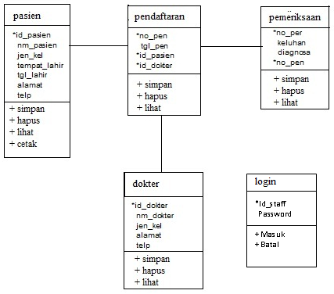

1. *Class Diagram*

## Skenario Tampilan Dekstop

* + 1. *Form Logi*

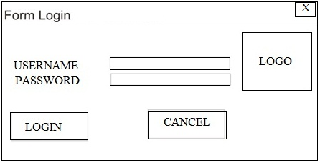

1. Tampilan *Form Login*
   * 1. MenuUtama

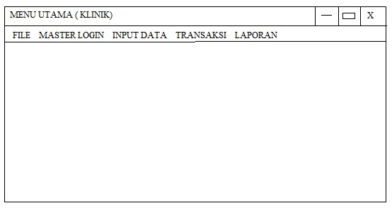

1. Tampilan MenuUtama
   * 1. *Form* Data Login

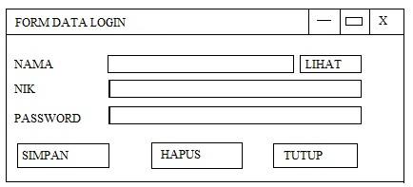

1. Tampilan *Form* Data Login
   * 1. *Form* Pasien

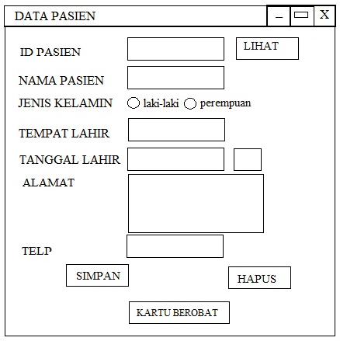

1. Tampilan *Form* Pasien
   * 1. *Form* Dokter

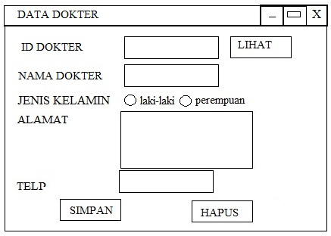

1. Tampilan *Form* Dokter
   * 1. *Form* Pendaftaran

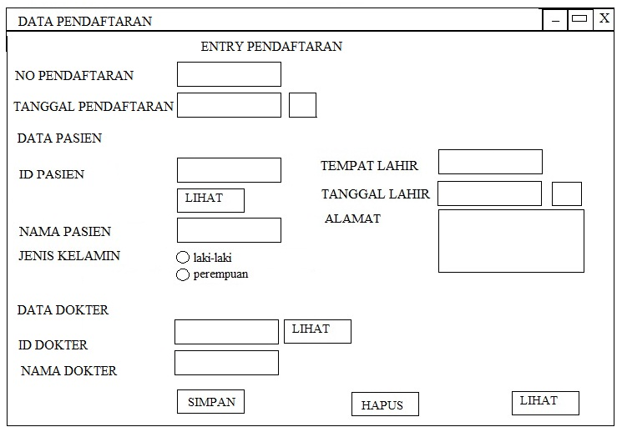

1. Tampilan *Form* Pendaftaran
   * 1. *Form* Pemeriksaan

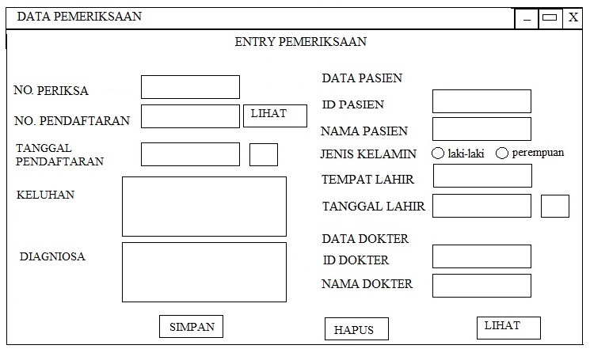

1. Tampilan *Form* Pemeriksaan
   * 1. *Form* Laporan Rekam Medis

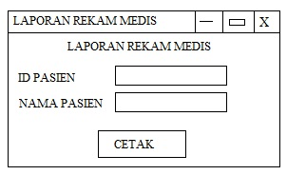

1. Tampilan *Form* Laporan Rekam Medis